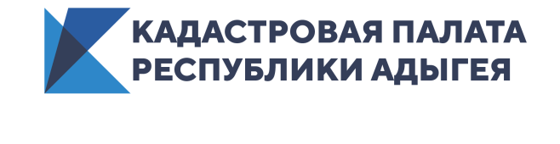
Адыгея присоединится к всероссийской неделе консультаций по вопросам сделок купли-продажи недвижимости
Федеральная кадастровая палата проведет горячие линии консультационной помощи по всей стране.
С 23 по 27 ноября 2020 года Кадастровая палата Республики Адыгея проведет горячую линию по вопросам сделок купли-продажи недвижимости. Эксперты ответят на вопросы граждан о проведении действий с недвижимостью, необходимых документах для регистрации жилья, а также способах проверить собственность перед покупкой.
Проведение всероссийской недели консультаций позволит гражданам разобраться в нововведениях, касающихся недвижимости, а также способах обезопасить себя при проведении сделок.
Специалисты Кадастровой палаты республики ответят:
- Как определить собственника объекта недвижимости?
- Как получить сведения об ограничениях на объект недвижимости?
- Какие документы нужны при сделках купли-продажи недвижимости?
И перечень вопросов не исчерпан.
«Информационно-просветительская деятельность – одна из важнейших функций учреждения, и мы всегда готовы оказать гражданам профессиональную помощь в решении вопросов недвижимости. Учитывая особенности эпидемиологической обстановки, формат горячей линии – это один из наиболее удобных способов прямого общения с гражданами»,– отметил директор Кадастровой палаты республики Аюб Хуако.
Проведение тематических горячих линий Федеральной кадастровой палатой становится регулярным. С помощью такого способа граждане со всей страны могут получить разъяснения специалистов по наиболее актуальным вопросам.
Звонки будут приниматься ежедневно, с 11:00 до 13:00. Номера телефонов горячей линии:
- 8 (8772) 59-30-46 (доб. 2227),
- 8 (8772) 59-30-46 (доб. 2240),
- 8 (8772) 59-30-46 (доб. 2226).

Контакты для СМИ
тел.: 8(8772)593046-2243
press@01.kadastr.ru

